（様式１）
令和元年１０月 1日
無人航空機の飛行に関する許可・承認申請書
■新規 ☐更新^{※１} ☐変更^{※２}

大阪航空局長 殿
印
氏名又は名称 行政太郎
及び住所 鹿児島県志布志市有明町
並びに法人の場合は代表者の氏名 野井倉9999番地
（連絡先） 099-471-9999

航空法（昭和27年法律第231号）第132条ただし書の規定による許可及び同法第132条の２ただし書の規定による承認を受けたいので、下記のとおり申請します。

飛行の目的 |  | ☐業務 | ■空撮 ☐報道取材 ☐警備 ☐農林水産業  ■測量 ☐環境調査 ■設備メンテナンス  ☐インフラ点検・保守 ☐資材管理 ☐輸送・宅配  ☐自然観測 ☐事故・災害対応等
 |  | ☐趣味
 |  | ☐その他（ ）
飛行の日時^{※３} |  | 自：令和元年１１月１日以降の許可・承認を受けた日  至：令和２年１０月３１日
飛行の経路^{※４}  （飛行の場所） |  | 日本全国（土地管理者の了解が得られた場所で、飛行マニュアルに基づき地上及び水上の人及び物件の安全が確保された場所）。急な依頼等に対応する必要があるため。
飛行の高度 |  | 地表等からの高度 |  | 150ｍ未満 | 海抜高度 | ｍ
申請事項及び理由 | 飛行禁止  空域の飛行  （第132条関係） | ☐航空機の離陸及び着陸が頻繁に実施される空港等で安全かつ円滑な航空交通の確保を図る必要があるものとして国土交通大臣が告示で定めるものの周辺の空域であって、当該空港等及びその上空の空域における航空交通の安全を確保するために必要なものとして国土交通大臣が告示で定める空域  （空港等名称 ）  ☐進入表面、転移表面若しくは水平表面若しくは延長進入表面、円錐表面若しくは外側水平表面の上空の空域又は航空機の離陸及び着陸の安全を確保するために必要なものとして国土交通大臣が告示で定める空域（空港等名称 ）  ☐地表又は水面から150ｍ以上の高さの空域  ■人又は家屋の密集している地域の上空
【飛行禁止空域を飛行させる理由】
飛行場所がDID地区に該当する可能性があるため。
 | 飛行の方法  （第132条の２関係） | ■夜間飛行 ■目視外飛行  ■人又は物件から30ｍ以上の距離が確保できない飛行  ☐催し場所上空の飛行 ☐危険物の輸送 ☐物件投下
【第132条の２第５号から第10号までに掲げる方法によらずに飛行させる理由】
依頼によって、夜間や一時的な目視外飛行が必要となるため。場所によって、３０ｍ以上の距離が確保できない可能性があるため。
(注)氏名を記載し、押印することに代えて、署名することができる。
（次頁に続く）
無人航空機の製造者、名称、重量その他の無人航空機を特定するために必要な事項 | ■別添資料のとおり。  ☐変更申請であって、かつ、左記事項に変更がない。
無人航空機の機能及び  性能に関する事項 | ■別添資料のとおり。  ☐変更申請であって、かつ、左記事項に変更がない。
無人航空機の飛行経歴並びに無人航空機を飛行させるために必要な知識及び能力  に関する事項 | ■別添資料のとおり^{※５}。  ☐変更申請であって、かつ、左記事項に変更がない。
無人航空機を飛行させる際の安全を確保するために必要な体制に関する事項 | ■航空局標準マニュアルを使用する。  ☐航空局ホームページ掲載されている以下の団体等が定める飛行マニュアルを使用する。  団体等名称：  飛行マニュアル名称：  ☐上記以外の飛行マニュアル（別添）を使用する。  ☐変更申請であって、かつ、左記事項に変更がない。
その他参考となる事項 | 【変更又は更新申請に関する現に有効な許可等の情報】  許可承認番号：  許可承認日：  ※許可承認書の写しを添付すること。
（次頁に続く）

【第三者賠償責任保険への加入状況】
■加入している（■対人 ■対物）
保険会社名：損害保険ジャパン日本興亜株式会社
商 品 名：SORAPASS care
補償金額：（対人）1億円 （対物）1億円
☐加入していない
その他参考となる事項 | 【空港設置管理者等又は空域を管轄する関係機関との調整結果（航空法第132条第１号に掲げる空域における飛行に限る。）】  ☐空港設置管理者等  調整機関名：  調整結果：  ☐空域を管轄する関係機関  調整機関名：  調整結果：
【催しの主催者等との調整結果（催し場所上空の飛行に限る。）】
催し名称：
主催者等名：
調整結果：

備 考 | 【緊急連絡先】  担当者 ：行政太郎  電話番号：099-471-9999

（次頁に続く）

※１ 更新申請とは、許可等の期間の更新を受けようとする場合の申請。
※２ 変更申請とは、許可等を取得した後に「無人航空機の製造者、名称、重量その他の無人航空機を特定するために必要な事項」、「無人航空機の機能及び性能に関する事項」、「無人航空機の飛行経歴並びに無人航空機を飛行させるために必要な知識及び能力に関する事項」又は「無人航空機を飛行させる際の安全を確保するために必要な体制に関する事項」の内容の一部を変更する場合の申請。
※３ 次の飛行を行う場合は、飛行の日時を特定し記載すること。それ以外の飛行であって飛行の日時が特定できない場合には、期間及び時間帯を記載すること。
・人又は家屋の密集している地域の上空で夜間における目視外飛行
・催し場所の上空における飛行
※４ 次の飛行を行う場合は、飛行の経路を特定し記載すること。それ以外の飛行であって飛行の経路を特定できない場合には、飛行が想定される範囲を記載すること。
・進入表面等の上空の空域又は航空機の離陸及び着陸の安全を確保するために必要なものとして国土交通大臣が告示で定める空域における飛行
・地表若しくは水面から150ｍ以上の高さの空域における飛行
・人又は家屋の密集している地域の上空における夜間飛行
・夜間における目視外飛行
・補助者を配置しない目視外飛行
・催し場所の上空の飛行
・趣味目的での飛行
※５ 航空局ホームページに掲載されている団体等が技能認証を行う場合は、当該認証を証する書類の写しを添付すること。なお、当該写しは、発行した団体名、操縦者の氏名、技能の確認日、認証された飛行形態、無人航空機の種類が記載されたものであることに留意すること。

（様式２）
無人航空機の機能・性能に関する基準適合確認書

１．飛行させる無人航空機に関する事項を記載すること。
製造者名 | DJI JAPAN株式会社 | 名 称 | PHANTOM 4
重量^{※１} | 1.5Kg | 製造番号等 | 07DDZAW 0B0018

２．ホームページ掲載無人航空機の場合には、改造を行っているかどうかを記載し、「改造している」場合には、３．の項も記載すること。
改造の有無 ： ■改造していない / ☐改造している（→改造概要及び３．を記載）
改 造 概 要

３．ホームページ掲載無人航空機に該当しない場合又はホームページ掲載無人航空機であっても改造を行っている場合は、次の内容を確認すること。
確認事項 |  | 確認結果
一般 | 鋭利な突起物のない構造であること（構造上、必要なものを除く。）。 | ☐適 / ☐否
 | 無人航空機の位置及び向きが正確に視認できる灯火又は表示等を有していること。 | ☐適 / ☐否
 | 無人航空機を飛行させる者が燃料又はバッテリーの状態を確認できること。 | ☐適 / ☐否
遠隔操作の機体※２ | 特別な操作技術又は過度な注意力を要することなく、安定した離陸及び着陸ができること。 | ☐適 / ☐否/ ☐該当せず
 | 特別な操作技術又は過度な注意力を要することなく、安定した飛行（上昇、前後移動、水平方向の飛行、ホバリング（回転翼機）、下降等）ができること。 | ☐適 / ☐否/ ☐該当せず
 | 緊急時に機体が暴走しないよう、操縦装置の主電源の切断又は同等な手段により、モーター又は発動機を停止できること。 | ☐適 / ☐否/ ☐該当せず
 | 操縦装置は、操作の誤りのおそれができる限り少ないようにしたものであること。 | ☐適 / ☐否/ ☐該当せず
 | 操縦装置により適切に無人航空機を制御できること。 | ☐適 / ☐否/ ☐該当せず
自動操縦の機体※３ | 自動操縦システムにより、安定した離陸及び着陸ができること。 | ☐適 / ☐否/ ☐該当せず
 | 自動操縦システムにより、安定した飛行（上昇、前後移動、水平方向の飛行、ホバリング（回転翼機）、下降等）ができること。 | ☐適 / ☐否/ ☐該当せず
 | あらかじめ設定された飛行プログラムにかかわらず、常時、不具合発生時等において、無人航空機を飛行させる者が機体を安全に着陸させられるよう、強制的に操作介入ができる設計であること。 | ☐適 / ☐否/ ☐該当せず
※１ 最大離陸重量の形態で確認すること。ただし、それが困難な場合には、確認した際の重量を記載すること。
※２ 遠隔操作とは、プロポ等の操縦装置を活用し、空中での上昇、ホバリング、水平飛行、下降等の操作を行うことをいう。遠隔操作を行わない場合には「該当せず」を選択すること。
※３ 自動操縦とは、当該機器に組み込まれたプログラムにより自動的に操縦を行うことをいう。自動操縦を行わない場合には「該当せず」を選択すること。

別添資料３
無人航空機の運用限界等

（運用限界）

「資料の一部を省略することができる無人航空機」に該当するため省略

（飛行させる方法）

「資料の一部を省略することができる無人航空機」に該当するため省略

別添資料４
無人航空機の追加基準への適合性

○人又は家屋の密集している地域の上空を飛行（第三者上空の飛行以外）
○人及び物件との距離３０ｍを確保できない飛行（第三者上空の飛行以外）
基 準 | 適合性
第三者及び物件に接触した際の危害を軽減する構造を有すること。 | プロペラガードを装備して飛行させる  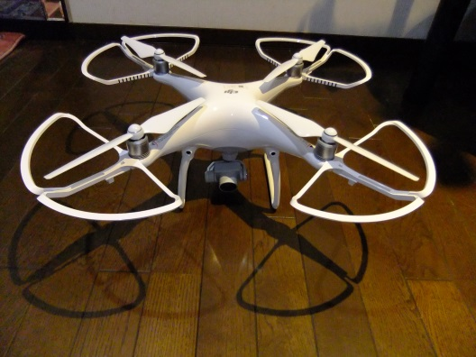

○夜間飛行
基 準 | 適合性
無人航空機の姿勢及び方向が正確に視認できるよう灯火を有していること。ただし、無人航空機の飛行範囲が照明等で十分照らされている場合はこの限りでない。 | 資料の一部を省略できる無人航空機に該当するため省略

○目視外飛行 （区分“E”の無人航空機は省略可）
基 準 | 適合性
自動操縦システムを装備し、機体に設置されたカメラ等により機体の外の様子を監視できること。 | 自動操縦システムを装備（DJI GSPRO）  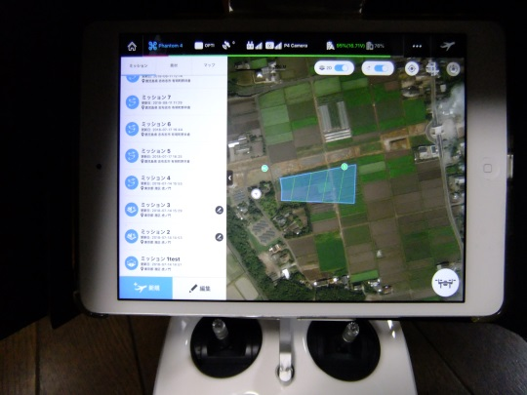  機体に設置されたカメラ  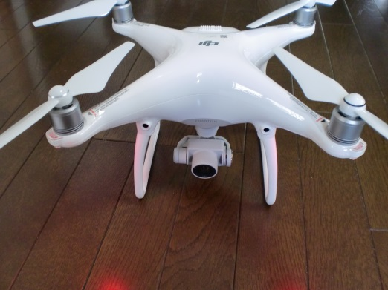  機体の様子を確認できるモニター  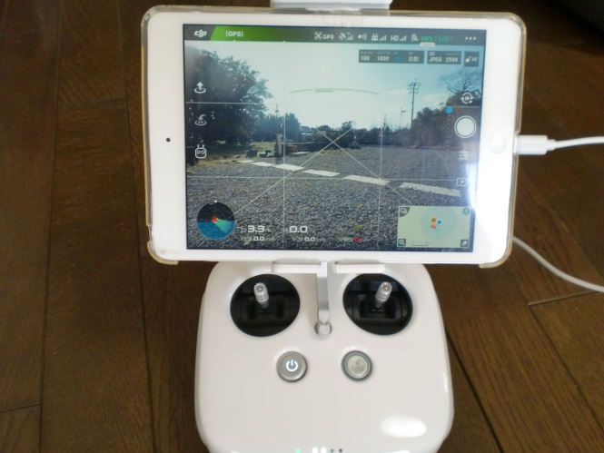
地上において、無人航空機の位置及び異常の有無を把握できること（不具合発生時に不時着した場合を含む。）。 | プロポのモニターに機体の位置情報やGPS電波の状況、  機体の異常の有無等が表示されるようになる。  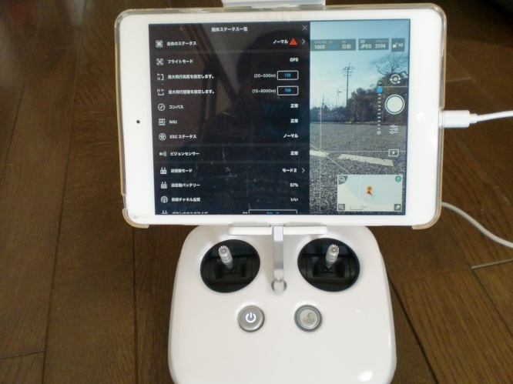
電波断絶等の不具合発生時に危機回避機能（自動帰還機能、電波が復帰するまで空中で位置を維持する機能等のフェールセーフ機能）が正常に作動すること。 | GPS電波断絶等の不具合発生時には、Go-home機能（自動帰還機能）が動作する。

別添資料５

無人航空機を飛行させる者一覧

No | 氏 名 | 住所 | 飛行させることが  できる無人航空機 | 備考
 | 行政 太郎 | 鹿児島県志布志市有明町野井倉9999 | PHANTOM 4 | 株式会社アマナビ（アマナドローンスクール  基本 夜間飛行／目視外飛行／PLT-000／令和元年10月１日）

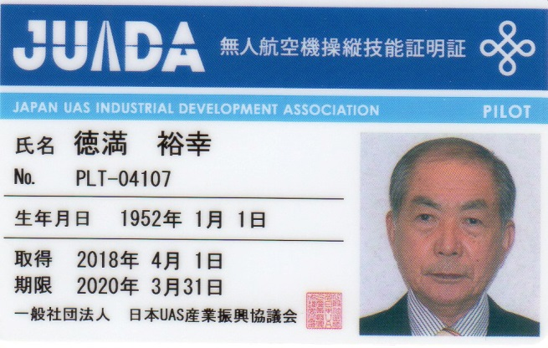
（様式３）
無人航空機を飛行させる者に関する飛行経歴・知識・能力確認書
無人航空機を飛行させる者 ： 行政 太郎
確認事項 |  |  | 確認結果
飛行経歴 |  | 無人航空機の種類別に、10時間以上の飛行経歴を有すること。 | ■適 / ☐否
知 識 |  | 航空法関係法令に関する知識を有すること。 | ■適 / ☐否
 |  | 安全飛行に関する知識を有すること。  ・飛行ルール（飛行の禁止空域、飛行の方法）  ・気象に関する知識  ・無人航空機の安全機能（フェールセーフ機能 等）  ・取扱説明書に記載された日常点検項目  ・自動操縦システムを装備している場合には、当該システムの構造及び取扱説明書に記載された日常点検項目  ・無人航空機を飛行させる際の安全を確保するために必要な体制  ・飛行形態に応じた追加基準 | ■適 / ☐否
能 力 | 一般 | 飛行前に、次に掲げる確認が行えること。  ・周囲の安全確認（第三者の立入の有無、風速・風向等の気象 等）  ・燃料又はバッテリーの残量確認  ・通信系統及び推進系統の作動確認 | ■適 / ☐否
 | 遠隔操作の機体※１ | GPS等の機能を利用せず、安定した離陸及び着陸ができること。 | ■適 / ☐否
 |  | GPS等の機能を利用せず、安定した飛行ができること。  ・上昇  ・一定位置、高度を維持したホバリング（回転翼機）  ・ホバリング状態から機首の方向を90°回転（回転翼機）  ・前後移動  ・水平方向の飛行（左右移動又は左右旋回）  ・下降 | ■適 / ☐否
 | 自動操縦の機体※２ | 自動操縦システムにおいて、適切に飛行経路を設定できること。 | ■適 / ☐否
 |  | 飛行中に不具合が発生した際に、無人航空機を安全に着陸させられるよう、適切に操作介入ができること。 | ■適 / ☐否
※１ 遠隔操作とは、プロポ等の操縦装置を活用し、空中での上昇、ホバリング、水平飛行、下降等の操作を行うことをいう。遠隔操作を行わない場合には「遠隔操作の機体」の欄の確認結果について記載は不要。
※２ 自動操縦とは、当該機器に組み込まれたプログラムにより自動的に操縦を行うことをいう。自動操縦を行わない場合には「自動操縦の機体」の欄の確認結果について記載は不要。

上記の確認において、基準に適合していない項目がある場合には、下記の表に代替的な安全対策等を記載し、航空機の航行の安全並びに地上及び水上の人及び物件の安全が損なわれるおそれがないことを説明すること。
項目 | 代替的な安全対策等及び安全が損なわれるおそれがないことの説明
記載内容が多いときは、別紙として添付すること。

別添資料６
無人航空機を飛行させる者の追加基準への適合性
以下のとおり、飛行させる者は飛行経験を有しており飛行マニュアルに基づいた飛行訓練を実施している。

飛行させる者： 行政 太郎

総飛行時間： 100 時間

夜間飛行時間： 10 時間

目視外飛行時間： 30 時間

物件投下経験： 回

